**2º Lista de Exercício de Lógica Proposicional  
Aluno: Samuel Santos Nascimento  
Matrícula: 12121BSI212**

1. a) Falso, não necessariamente, por não termos visão do todo é difícil saber as demais variáveis que envolvem isso. O não A é o contrário dos valores de A, ou seja, se tiver um valor F, logo sua contradição será T, sendo assim a fórmula satisfatível.

b) Verdadeiro, o contrário de um resultado todo T, é a sua própria contradição.

c) Verdadeiro, se A não fosse satisfatível não poderia ser Tautologia também.

d) Verdadeiro, pois o contrário da contradição é uma tautologia e toda tautologia é satisfatível.

e) Verdadeiro, só implica quando for True nas duas, por ser tautologia necessita ter todos os valores T.

f) Falso, B ser tautologia não implica que A é tautologia, a implicação semântica faz referência apenas ao momento em que tiver qualquer valor T em A, esteja True em B também, então para implicar semanticamente precisaria apenas de A ser satisfatível sendo B uma tautologia.

1. a) Se a comida é boa, então o serviço é excelente.  
   A comida é boa – P

O serviço é excelente – Q  
  
(P → Q) = não P v Q - substituição  
  
Ou a comida não é boa ou o serviço é excelente

não (não P v Q) = não não P ^ não Q = P ^ não Q  
  
A comida é boa e o serviço não é excelente  
  
b) Ou a comida é boa, ou o serviço é excelente  
A comida é boa – P  
O serviço é excelente – Q  
  
(P v Q)  
  
não (P v Q) = leis de Morgan  
não P ^ não Q = A comida não é boa e o serviço não é excelente  
  
c) Ou a comida é boa e o serviço é excelente, ou então está caro.

A comida é boa – P  
O serviço é excelente – Q  
Está caro – R  
  
(P ^ Q) v R = (P v Q) ^ (P v R) - Distributiva  
não ((P v Q) ^ (P v R)) – leis de Morgan   
não (P v Q) v não (P v R) = não é caso de a comida ser boa e o serviço ser excelente ou não é o caso da comida ser boa e estar caro  
  
d) Nem a comida é boa, nem o serviço é excelente.  
A comida é boa – P  
O serviço é excelente – Q  
A comida não é boa – não P  
O serviço não é excelente – não Q  
  
não P ^ não Q = não (P ^ Q) = leis de Morgan  
não P v não Q = Ou a comida não é boa ou o serviço não é excelente  
  
e) Se é caro, então a comida é boa e o serviço é excelente.  
É caro – R  
A comida é boa – P  
O serviço é excelente – Q   
  
R -> (P ^ Q)   
?

1. H = (P ^ Q) -> (R ^ S) = Satisfatível

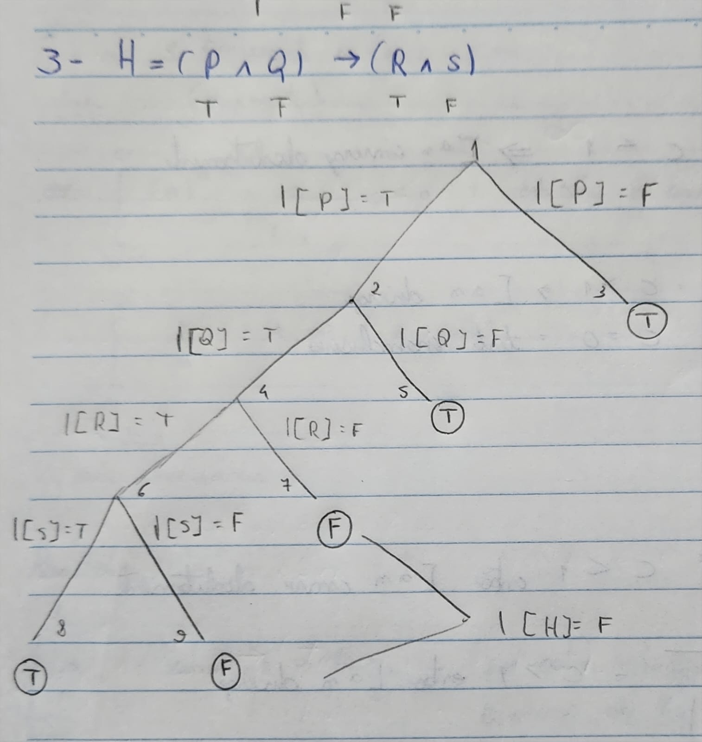

1. 